TOPOCORO

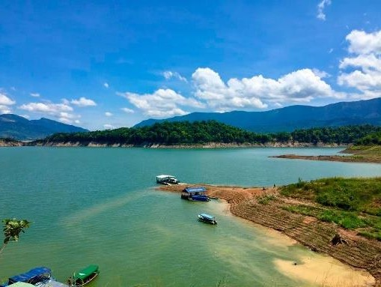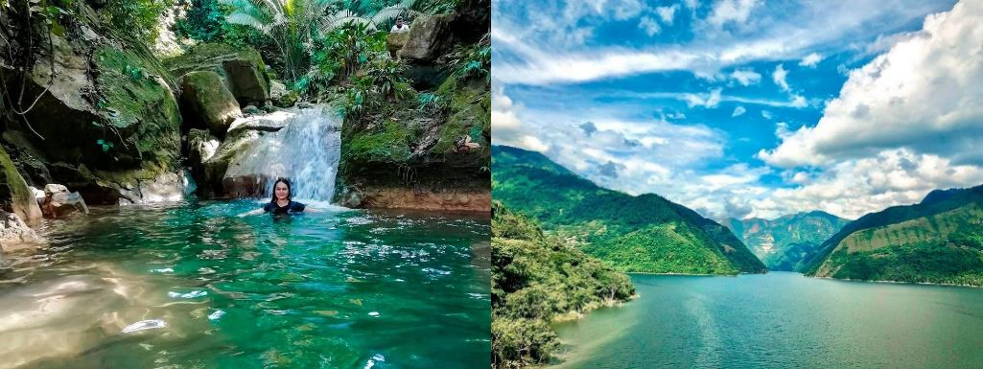

SALIDA: 7:30 – 8:00 AM

Prueba este increíble destino a tan sólo 60 km de Bucaramanga, La Represa Hidrosogamoso. En este pasadía podrás disfrutar de una bonita vista, un paseo en lancha por la represa Topocoro y sin duda te sentirás más cerca de la naturaleza, caminando y bañándote en lugares que esta te ofrece. Quedarás renovado y satisfecho.

EL PLAN INCLUYE
- Transporte en vehículo especial de turismo
- Recorrido panorámico en lancha por el embalse. Opcional: baño natural
- Desayuno y almuerzo
- Guía profesional de turismo en idioma español
- Asistencia médica
- Duración del tour 8 horas

NO INCLUYE: Servicios no mencionados en el programa.

INVERSIÓN POR PERSONA
ADULTO | NIÑO  4-8 AÑOS |  | NIÑOS  2-3 AÑOS
$ 186.000 |  | $ 186.000 |  | $ 99.000
Para niños de 2 – 3 años: No ocupa puesto en el transporte ni en lancha, va en las piernas de un adulto acompañante.
La tarifa incluye: desayuno, almuerzo, asistencia médica, chaleco reglamentario en la lancha.

**Tarifas sujetas a disponibilidad y cambios sin previo aviso**

